For the original problem setup and the derivation of the above equations, please refer to the DC Motor Position: System Modeling page.
For a 1-radian step reference, the design criteria are the following.
- Settling time less than 0.040 seconds
- Overshoot less than 16%
- No steady-state error, even in the presence of a step disturbance input
Now let's design a PID controller and add it into the system. First create a new m-file and type in the following commands (refer to main problem for the details of getting these commands).

From the main problem, the open-loop transfer function of the DC Motor is given as follows.
(1)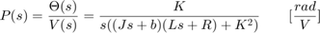
The structure of the control system has the form shown in the figure below.
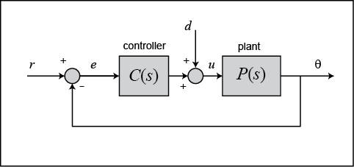

Recall that the transfer function for a PID controller has the following form.
(2)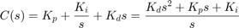

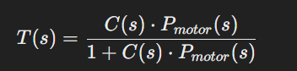
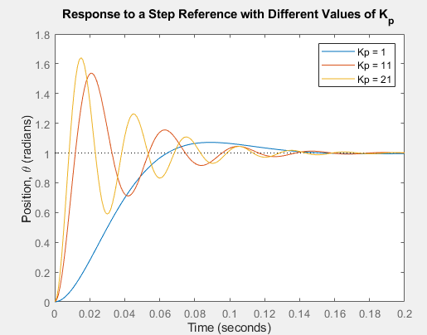
. Hãy xem xét thêm phản ứng của hệ thống đối với một nhiễu bậc thang. Trong trường hợp này, chúng ta sẽ giả định giá trị tham chiếu bằng không và xem cách hệ thống tự phản ứng với nhiễu. Lệnh feedback vẫn có thể được sử dụng để tạo hàm truyền vòng kín, trong đó vẫn có phản hồi âm. Tuy nhiên, lúc này chỉ có hàm truyền của hệ thống P(s) nằm trên đường tiến, còn bộ điều khiển C(s) được xem là nằm trong đường phản hồi. Hãy tham khảo lại sơ đồ khối ở đầu trang để thấy cấu trúc của hệ thống. Thêm đoạn mã sau vào cuối tệp m-file của bạn và chạy nó trong cửa sổ lệnh. Bạn sẽ tạo được biểu đồ giống như trong hình dưới đây.

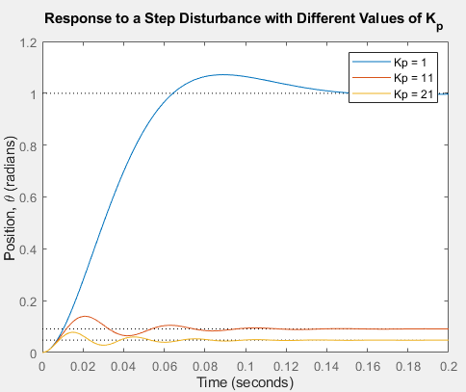
Các đồ thị trên cho thấy hệ thống không có sai số ở trạng thái ổn định khi phản ứng với tín hiệu tham chiếu bậc thang, bất kể giá trị của hệ số khuếch đại tỷ lệ 𝐾𝑝. Điều này là do hệ thống có một thành phần tích phân, nghĩa là hệ thống thuộc loại 1. Tuy nhiên, hệ thống lại có sai số trạng thái ổn định đáng kể khi có nhiễu tác động. Cụ thể, phản ứng của hệ thống khi có cả tín hiệu tham chiếu và nhiễu được áp dụng đồng thời bằng tổng của hai đồ thị trên. Điều này tuân theo tính chất chồng chất (superposition) của các hệ thống tuyến tính.
Do đó, để loại bỏ sai số trạng thái ổn định khi có nhiễu, phản ứng của hệ thống đối với nhiễu cần phải giảm về không. Giá trị 𝐾𝑝 càng lớn, sai số trạng thái ổn định do nhiễu gây ra càng nhỏ, nhưng không bao giờ đạt được giá trị bằng không. Hơn nữa, việc tăng giá trị 𝐾𝑝 quá lớn có tác động tiêu cực, làm tăng độ vọt lố (overshoot) và thời gian ổn định, như được thấy từ đồ thị phản ứng với tín hiệu tham chiếu bậc thang.
Hãy nhớ từ trang DC Motor Position: System Modeling rằng việc thêm một thành phần tích phân (integral term) sẽ loại bỏ sai số trạng thái ổn định, và một thành phần vi phân (derivative term) có thể giúp giảm độ vọt lố và thời gian ổn định.

